Практика Eltex
Отчет по лабораторной работе 2

1. Для заданной на схеме сети настроить протокол STP, назначив явно один из коммутаторов корневым настройкой приоритета.

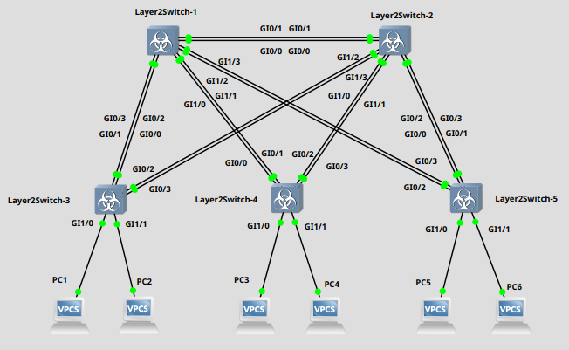
Протокол STP активируется самостоятельно, просмотрим как настроился STP через коммутатор Layer2Switch-2:

vIOS-L2-01# sh spanning-tree

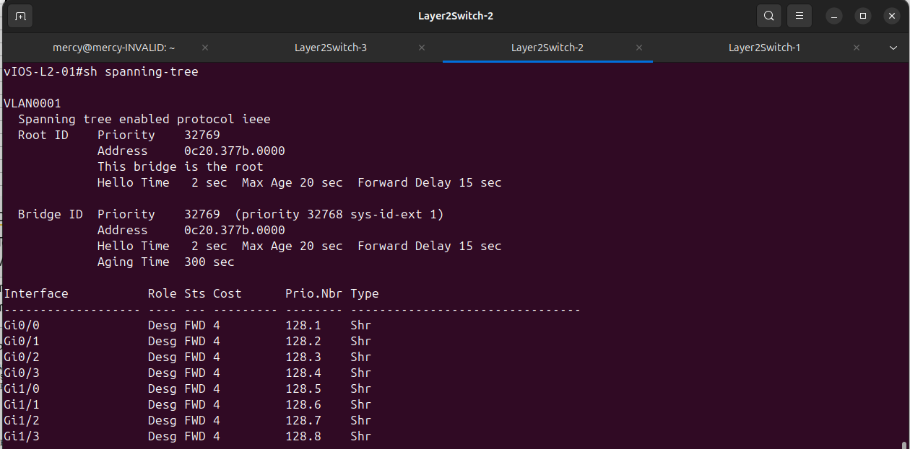
Видно, что данный свич является корневым для VLAN0001. Используется протокол ieee — cisco PVST.

Назначим корневым свич Layer2Switch-1. Для этого уменьшим приоритет на данном свиче:

vIOS-L2-01# spanning-tree vlan 1 priority 4096

Layer2Switch-1
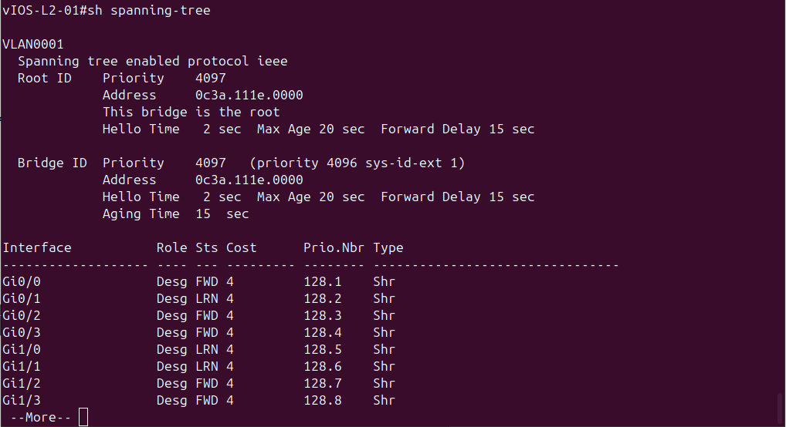
2. Проверить доступность каждого с каждым всех персональных компьютеров.

Настроим ip адреса на ПК. Возьмем для них локальную сеть 172.16.1.0/24.

PC1> ip 172.16.1.2
PC2> ip 172.16.1.3
PC3> ip 172.16.1.4
PC4> ip 172.16.1.5
PC5> ip 172.16.1.6
PC6> ip 172.16.1.7

Проверим доступность с PC1 на все остальные пк:
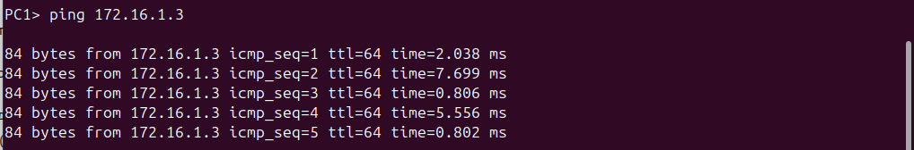
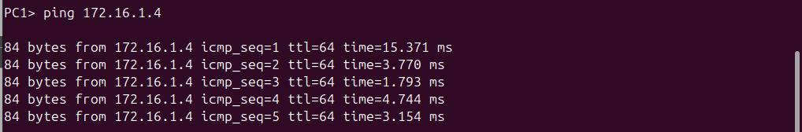
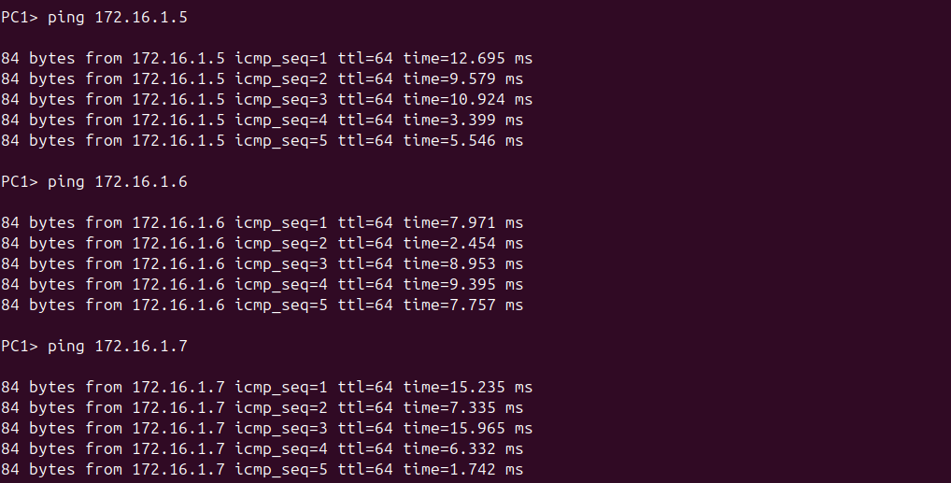
Проверим доступность с PC2 на все остальные пк:
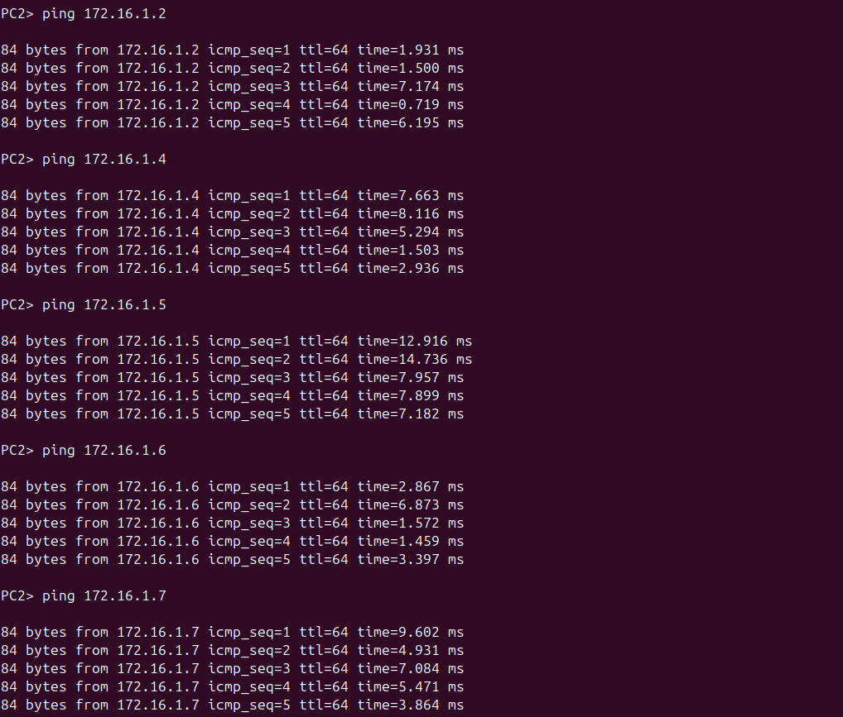

Проверим доступность с PC3 на все остальные пк:
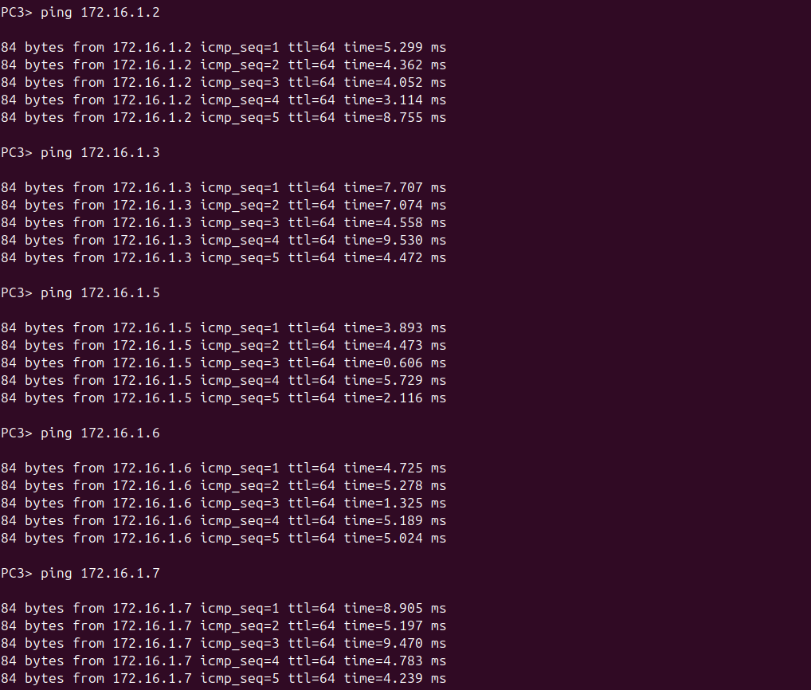
Проверим доступность с PC4 на все остальные пк:
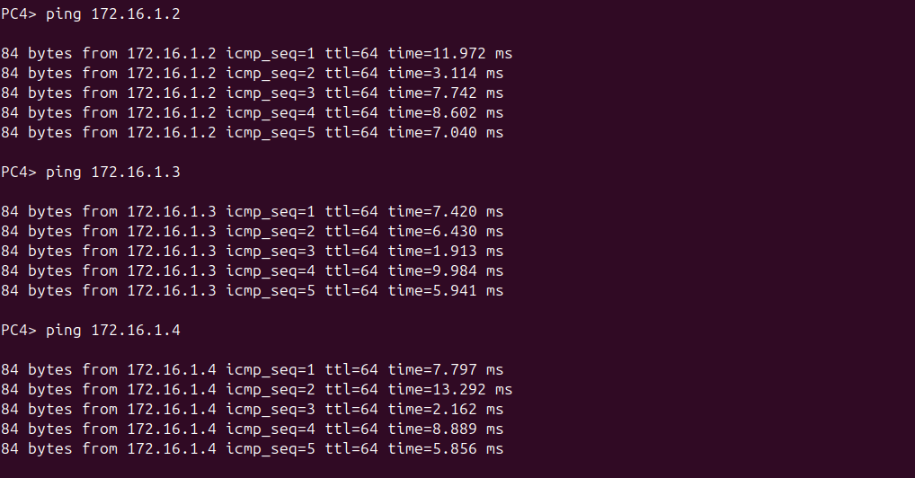
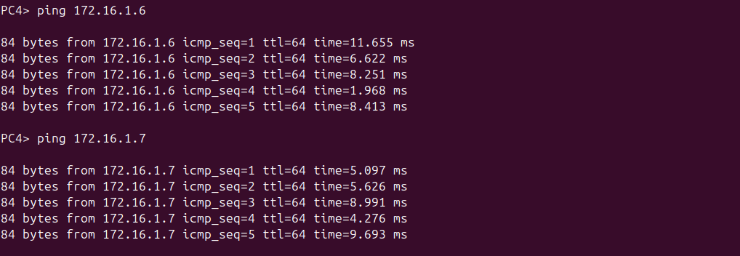
Проверим доступность с PC5 на все остальные пк:
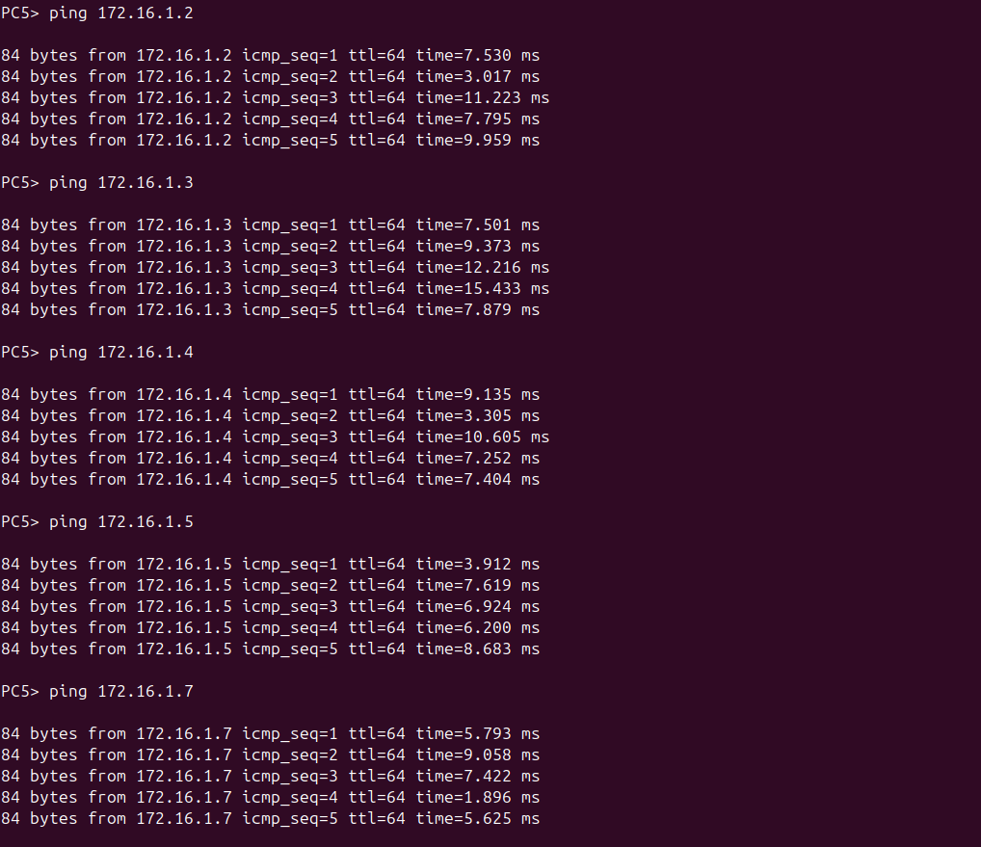

Проверим доступность с PC6 на все остальные пк:
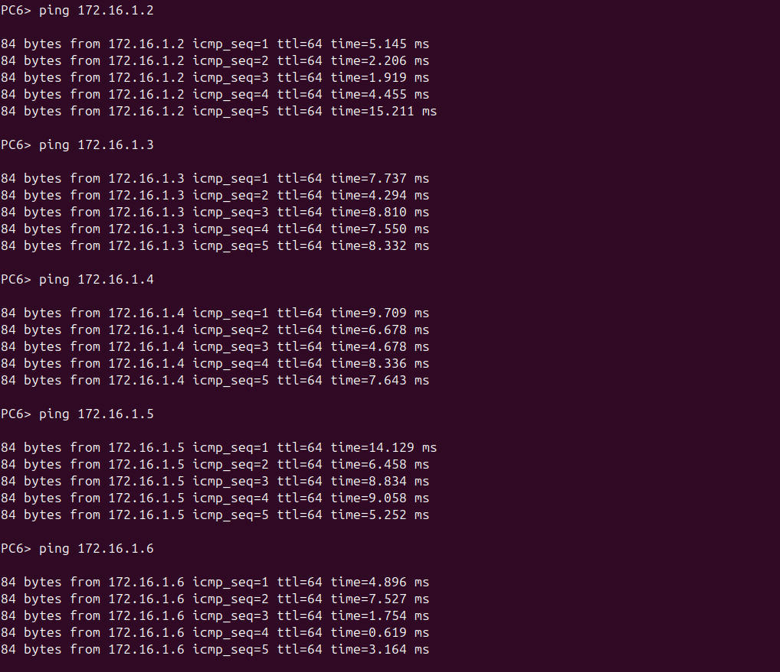

3. На изображении схемы отметить Bridge ID каждого коммутатора и режимы работы портов и стоимости маршрутов.
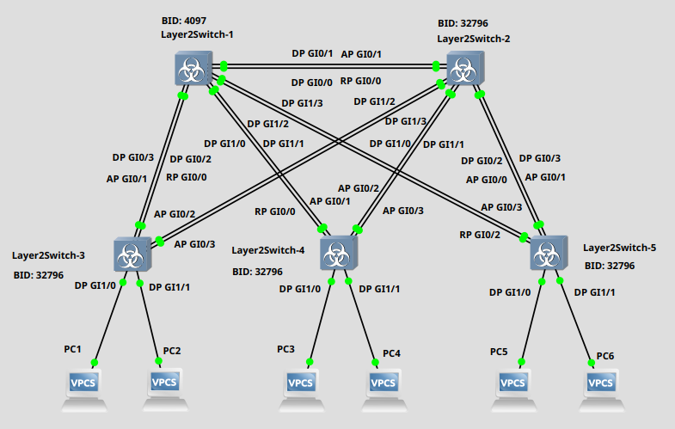
Режимы работы портов и стоимость маршрутов приведены в таблице ниже:

Interface | Role | Status | Cost
Layer2Switch-1
GI0/0 | Desg | FWD | 4
GI0/1 | Desg | FWD | 4
GI0/2 | Desg | FWD | 4
GI0/3 | Desg | FWD | 4
GI1/0 | Desg | FWD | 4
GI1/1 | Desg | FWD | 4
GI1/2 | Desg | FWD | 4
GI1/3 | Desg | FWD | 4
Layer2Switch-2
GI0/0 | Root | FWD | 4
GI0/1 | Altn | BLK | 4
GI0/2 | Desg | FWD | 4
GI0/3 | Desg | FWD | 4
GI1/0 | Desg | FWD | 4
GI1/1 | Desg | FWD | 4
GI1/2 | Desg | FWD | 4
GI1/3 | Desg | FWD | 4
Layer2Switch-3
GI0/0 | Root | FWD | 4
GI0/1 | Altn | BLK | 4
GI0/2 | Altn | BLK | 4
GI0/3 | Altn | BLK | 4
GI1/0 | Desg | FWD | 4
GI1/1 | Desg | FWD | 4
Layer2Switch-4
GI0/0 | Root | FWD | 4
GI0/1 | Altn | BLK | 4
GI0/2 | Altn | BLK | 4
GI0/3 | Altn | BLK | 4
GI1/0 | Desg | FWD | 4
GI1/1 | Desg | FWD | 4
Layer2Switch-5
GI0/0 | Altn | BLK | 4
GI0/1 | Altn | BLK | 4
GI0/2 | Root | FWD | 4
GI0/3 | Altn | BLK | 4
GI1/0 | Desg | FWD | 4
GI1/1 | Desg | FWD | 4

Видно, что все дополнительные порты заблокированы. Конфигурации коммутаторов сохранены в файлах Layer2Switch-*-firstconf.conf.

4. При помощи wireshark отследить передачу пакетов hello от корневого коммутатора на всех линках.

Отследим передачу на интерфейсе GI0/0, ведущий на свич Layer2Switch-2:
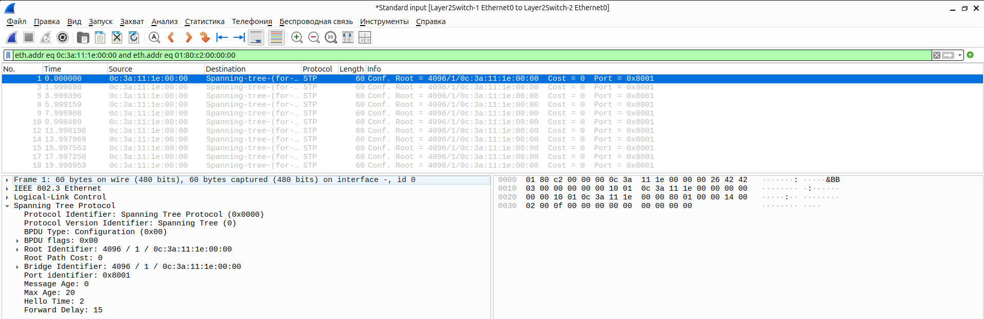
Отследим передачу на интерфейсе GI0/1, ведущий на свич Layer2Switch-2:
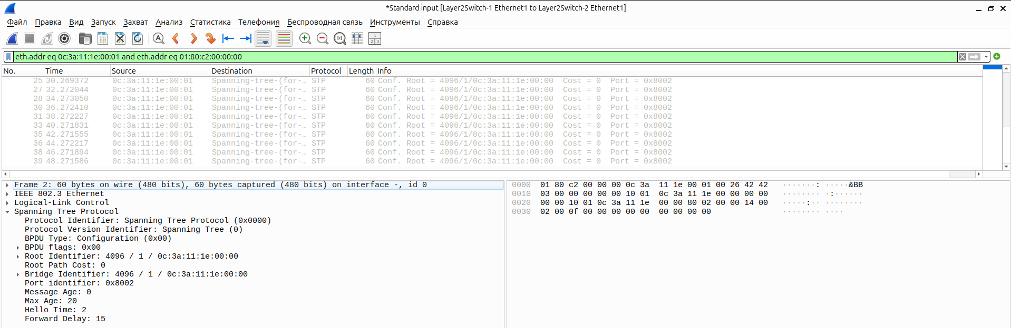
Отследим передачу на интерфейсе GI0/2, ведущий на свич Layer2Switch-3:
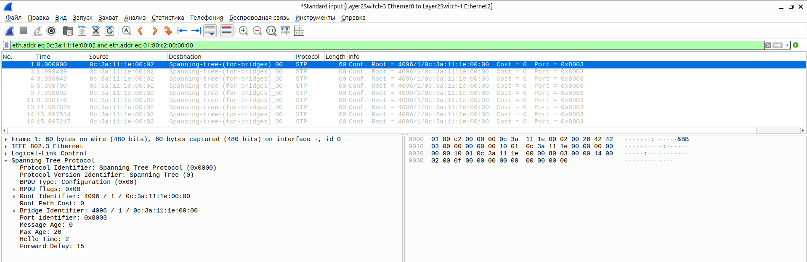

Отследим передачу на интерфейсе GI0/3, ведущий на свич Layer2Switch-3:
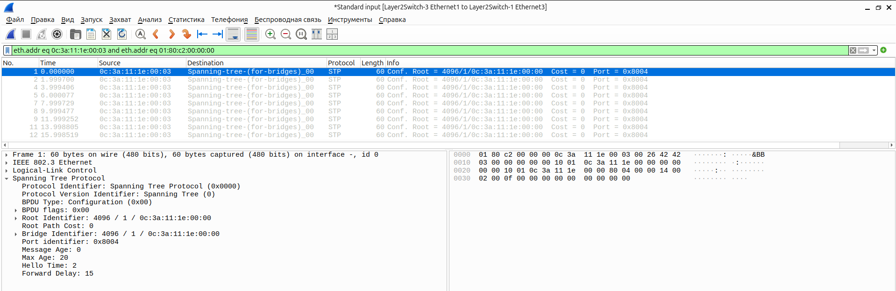
Отследим передачу на интерфейсе GI1/0, ведущий на свич Layer2Switch-4:
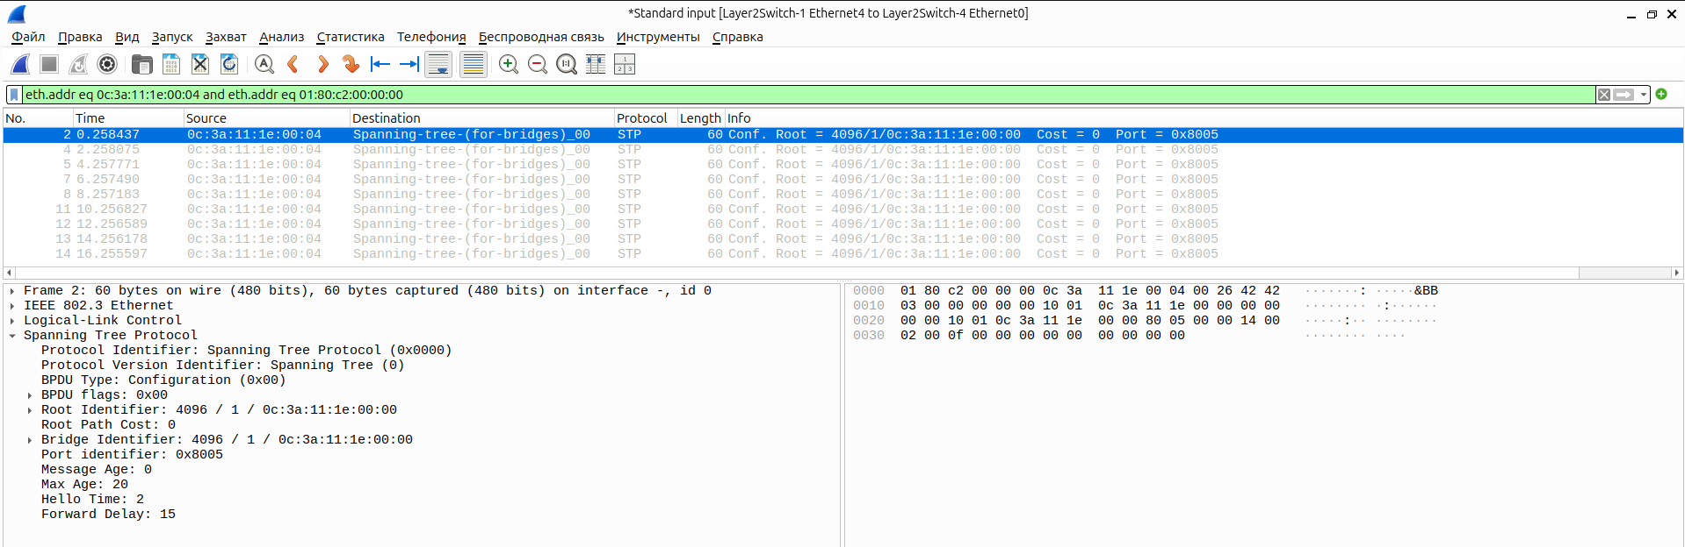
Отследим передачу на интерфейсе GI1/1, ведущий на свич Layer2Switch-4:
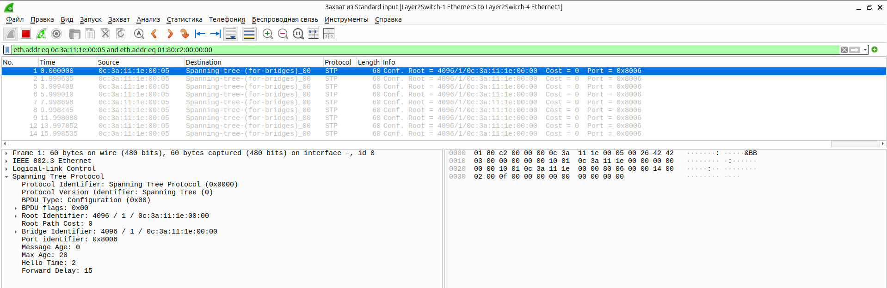
Отследим передачу на интерфейсе GI1/2, ведущий на свич Layer2Switch-5:
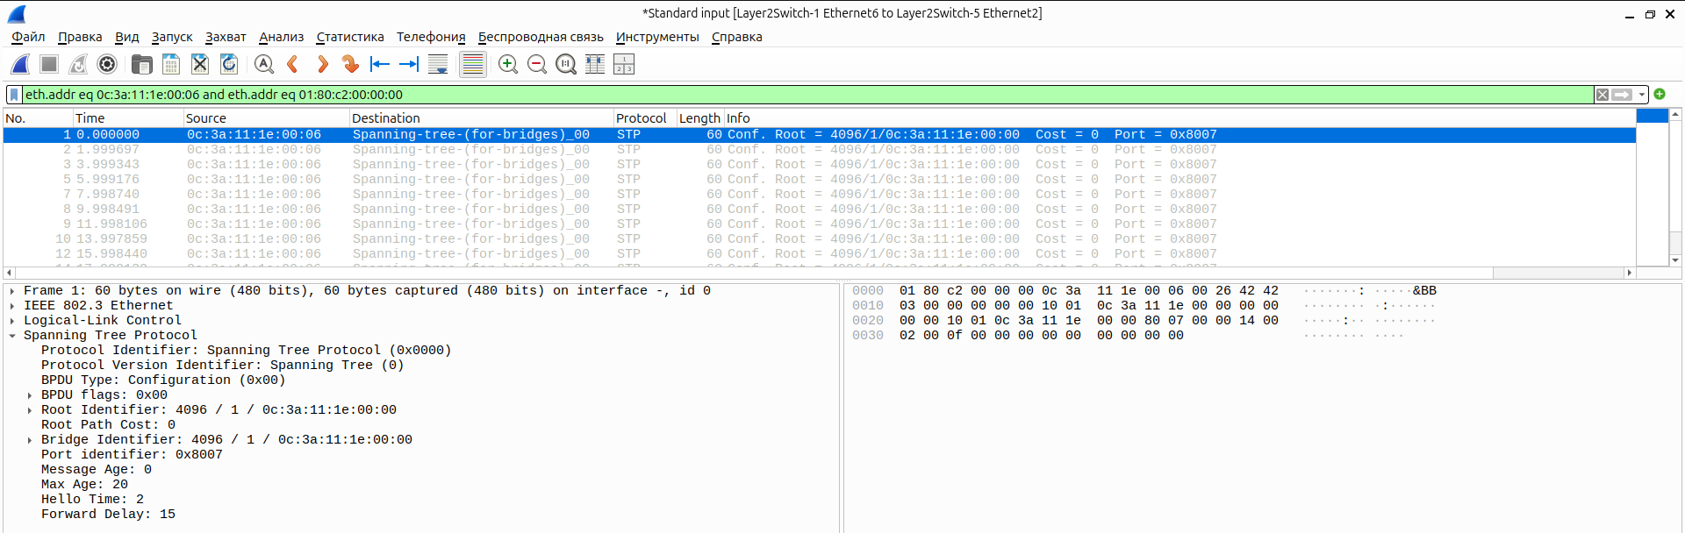
Отследим передачу на интерфейсе GI1/3, ведущий на свич Layer2Switch-5:
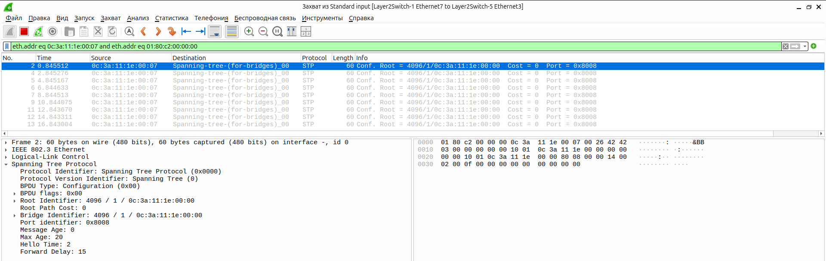
Видно, что корневой свич рассылает hello пакеты каждые 2 секунды, сообщая не-корневым свичам, что он является рутом. В это же время не-корневые свичи занимаются пересылкой этих hello пакетов.

5. Изменить стоимость маршрута порта RP произвольного назначенного (designated) коммутатора, повторить действия из пункта 3.

Увеличим стоимость маршрута RP и AP на коммутаторе Layer2Switch-5, заставим его пускать трафик через коммутатор Layer2Switch-2.

vIOS-L2-01# conf t
vIOS-L2-01(config)# int gi0/2
vIOS-L2-01(config-if)# spanning-tree cost 10
vIOS-L2-01(config)# int gi0/3
vIOS-L2-01(config-if)# spanning-tree cost 10

Проверим конфигурацию STP:
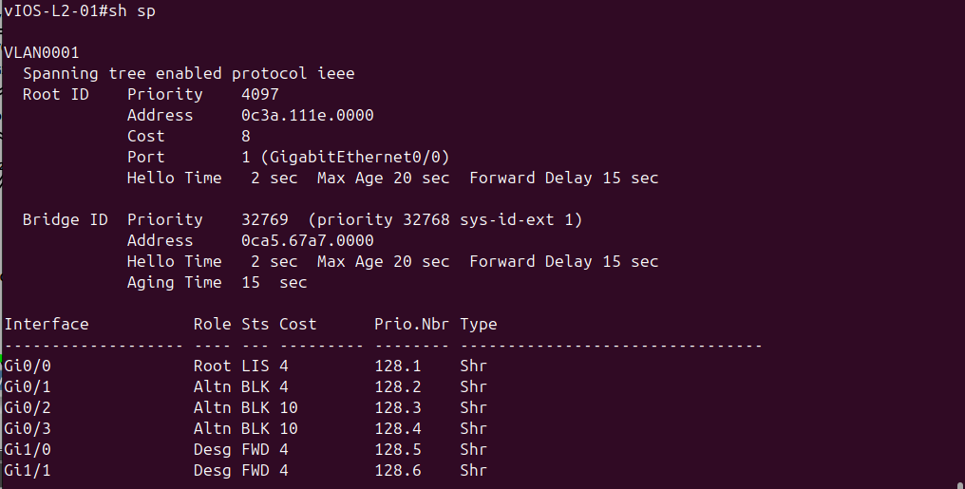
Видно, что RP порт на интерфейсе GI0/2 сменился на интерфейс GI0/0, который то этого являлся дополнительным (AP) и шел через коммутатор Layer2Switch-2.

В результате схема сети примет следующий вид:
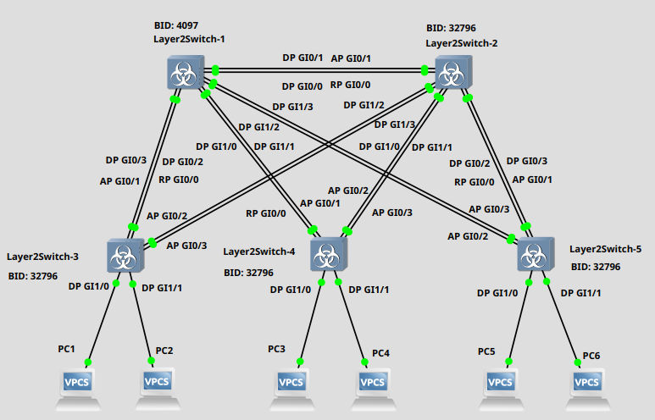
Изменилась конфигурация только коммутатора Layer2Switch-5. Режим работы его портов и стоимость маршрутов приведены в таблице ниже:

Interface | Role | Status | Cost
Layer2Switch-2
GI0/0 | Root | FWD | 4
GI0/1 | Altn | BLK | 4
GI0/2 | Altn | BLK | 10
GI0/3 | Altn | BLK | 10
GI1/0 | Desg | FWD | 4
GI1/1 | Desg | FWD | 4

Конфигурации коммутаторов сохранены в файлах Layer2Switch-*-secondconf.conf.

Отсюда видно, что дерево STP перестраивается при каждом изменении конфигурации любого из устройств. Важным параметром остается стоимость маршрута между свичами. Данный пункт показал, что можно лично устанавливать необходимый маршрут передачи, изменяя стоимость маршрутов.

6. Заменить STP на RSTP, повторить пункты 1-6, отметить резервные порты, зафиксировать отличие протоколов в пункте 4.

Для того, чтобы заменить протокол STP на RSTP, необходимо изменить конфигурацию на каждом коммутаторе. Необходимо ввести данную команду:

vIOS-L2-01# conf t
vIOS-L2-01(config)# spanning-tree mode rapid-pvst

1. Оставим корневым коммутатор Layer2Switch-1.

2. При смене протокола STP доступность узлом не должна измениться.

3. Схема и конфигурация коммутаторов остается прежней, так как протоколы PVST и Rapid-PVST отличаются лишь алгоритмом работы. Роли и состояния портов остаются те же.

4. В протоколе PVST BPDU пакеты шлет корневой свич, в то время как в протокле Rapid-PVST каждый свич шлет BPDU в соответствии с hello-таймером (2 секунды по умолчанию) во все свои назначенные порты. Протокол Rapid-PVST заранее просчитывает запасную топологию, и в случае проблемы, быстро переключается на нее. Запустим Wireshark и проверим, какие пакеты проходят на тех же линках у корневого коммутатора.

Отследим передачу на интерфейсе GI0/0, ведущий на свич Layer2Switch-2:
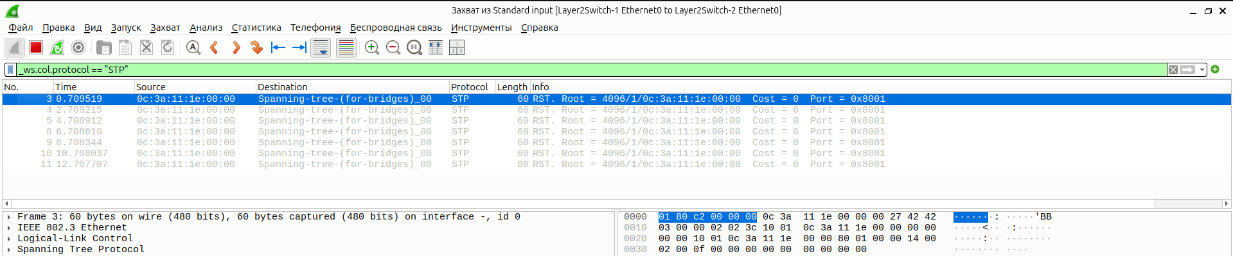
Отследим передачу на интерфейсе GI0/1, ведущий на свич Layer2Switch-2:
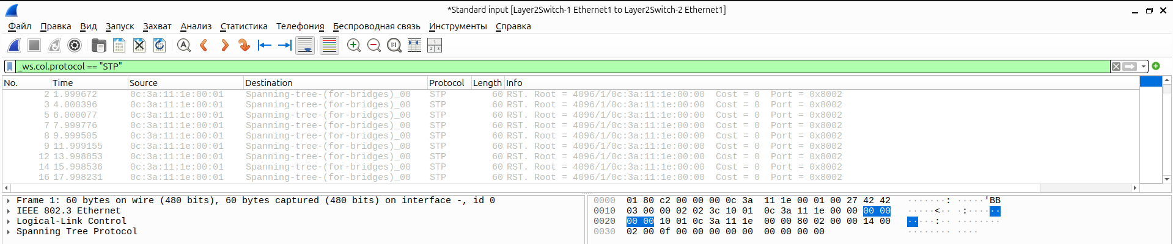
Аналогичная ситуация будет и на остальных интерфейсах.

